**Лабораторное занятие 5: «Измерение горизонтального угла оптическим теодолитом способом «повторений»**

Многократно откладываем на лимбе измеряемый угол *β*при КП и КЛ

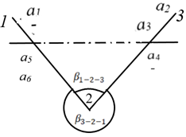Данные измерений заносим в таблицу

|  |  |  |  |  |  |  |  |  |  |
| --- | --- | --- | --- | --- | --- | --- | --- | --- | --- |
| **КЛ** | | | | | | | | | |
| Точка стояния | | Отсчёт по горизонтальному кругу | | | | | βК = а2 – а1 | | https://documents.infourok.ru/7ec3fada-1bae-4ad5-acf2-9c7e62312147/0/image006.png |
| На точке 1  а1 | | На точке 3  а2 | | На точке 3  а3 |
| 2 | |  | |  | |  |  | |  |
| **КП** | | | | | | | | | |
| Точка стояния | Отсчёт по горизонтальному кругу | | | | | | | β К ′= а5 – а4 | https://documents.infourok.ru/7ec3fada-1bae-4ad5-acf2-9c7e62312147/0/image007.png |
| На точке 3  а4 | | На точке 1  а5 | | На точке 1  а6 | | |
| 2 |  | |  | |  | | |  |  |